河东区第六届交互式电子白板优秀课例大赛赛前培训圆满结束

11月1日下午，河东区第六届交互式电子白板优秀课例大赛赛前培训圆满结束，全区中小学、幼儿园参评老师百余人齐聚教育中心参加培训。教育中心李建卓副主任出席了会议，会议由信息技术室郑丽主任主持。

本届优秀课评选各校在校内自评基础上上报的优秀课例127节，其中中学53节、小学48节、幼儿园26节，涵盖中、小及幼儿园所有学科。

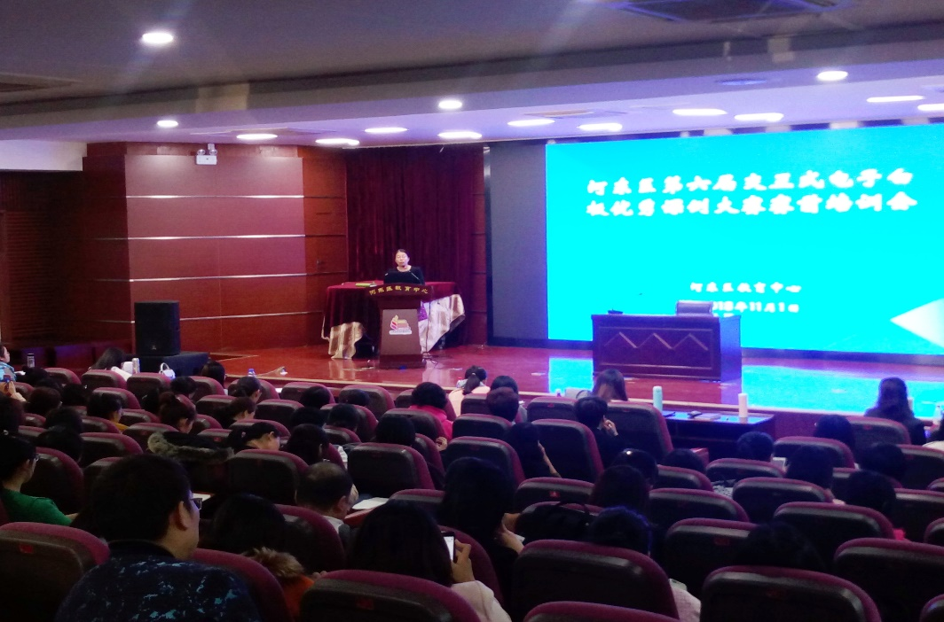

会上，李建卓副主任指出，本次以“融合.创新”为主题的评比活动，是自2013年我区第一届交互式电子白板应用优秀课评比以来的第六届评选活动，旨在进一步推动我区信息技术与教育教学融合创新，开展基于移动终端类、交互式电子白板类、STEM教育类等新媒体新技术的实践应用。希望通过为教师搭建的教学实践平台，形成“教育+互联网”的有效应用，以实实在在的应用推进教育信息化2.0行动计划的落实。

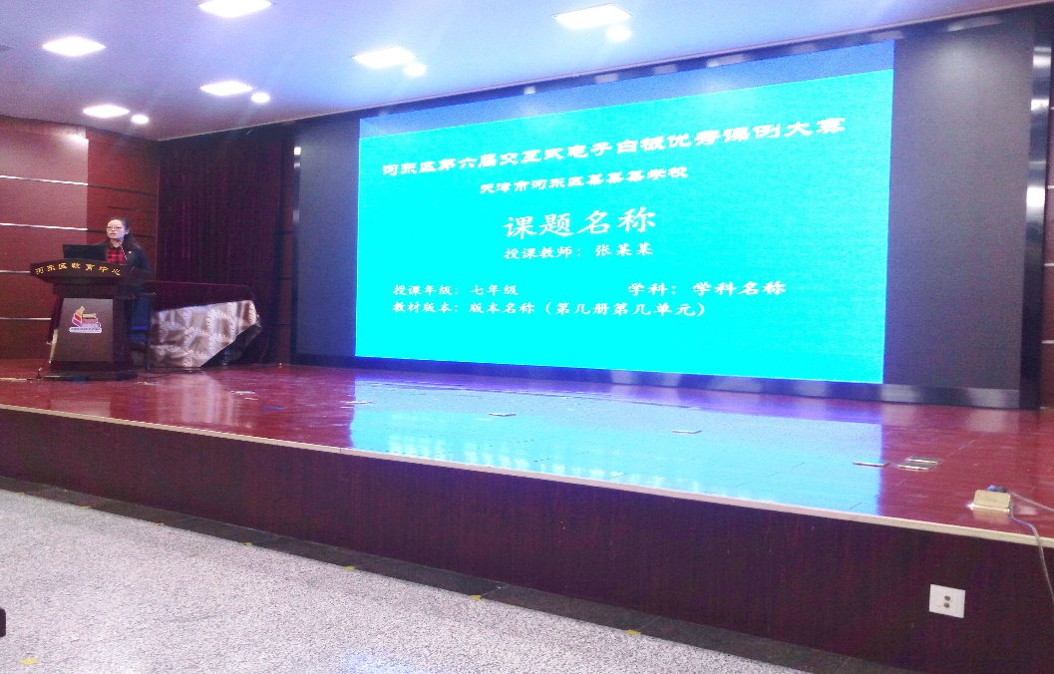

信息技术室郑丽主任对在线参评流程做了详细讲解，并强调面对技术的发展教师要及时转变观念，要认识到教育技术最大的优势和立足点是以解决教学问题为根基，因此要从教育教学的基本规律出发，要从基于技术的自主学习设计、交流与评价、学习行为分析等方面加强理念引导，力争在评比活动中获得更多的成长。

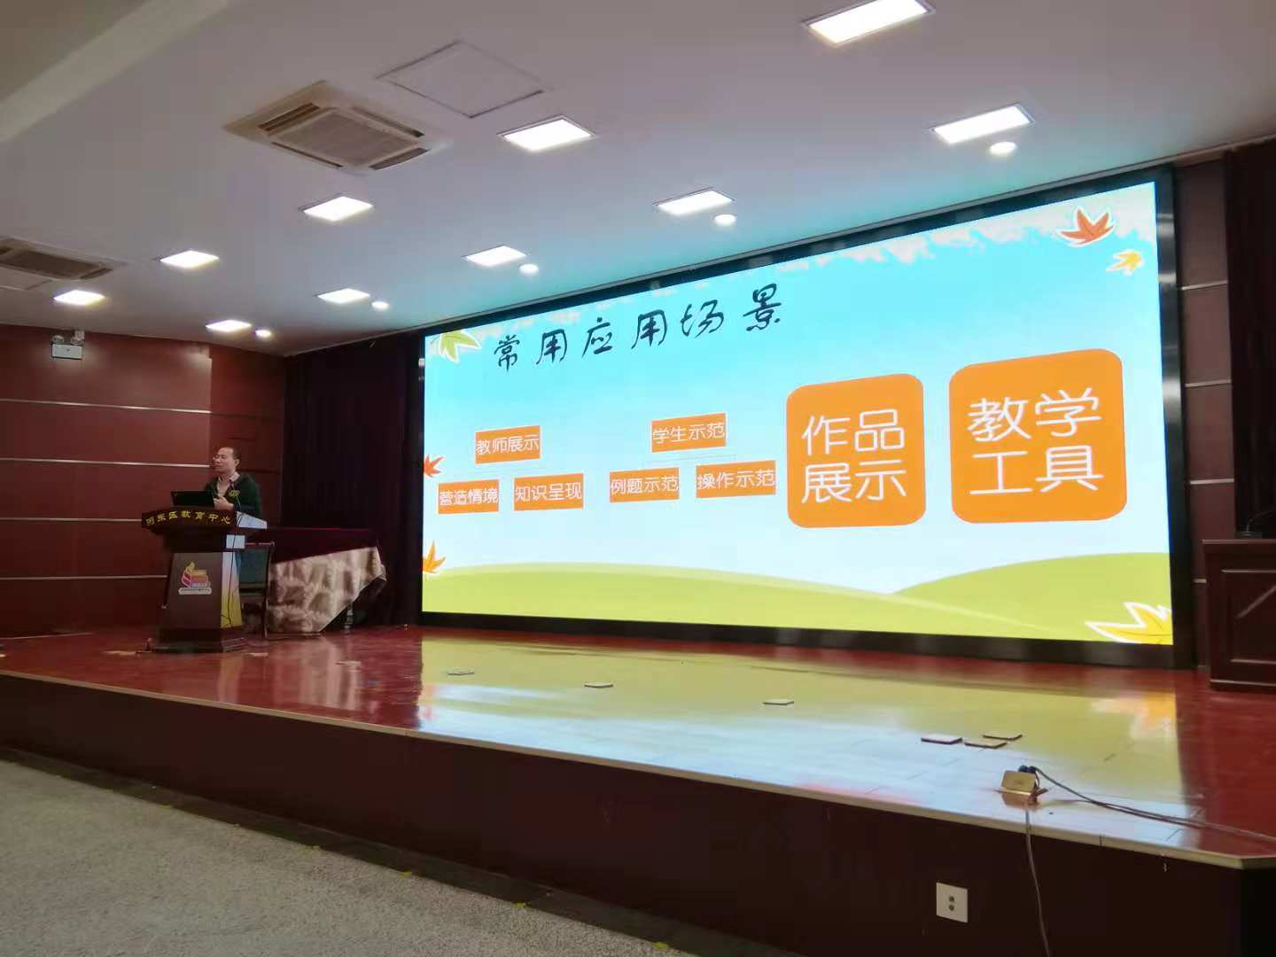

多年来，信息技术室以培训为抓手，不断推进技术与学科教学的融合应用。此次，杨江老师针对教学实际问题建立专项培训方案，进行针对需求的“精准”培训，并现场即时进行网络调研以不断优化培训内容，从理论、实例等多个角度为教师展现信息技术应用的形态，帮助教师从技术应用层面转化到融合应用层面。参训教师表示受益良多。